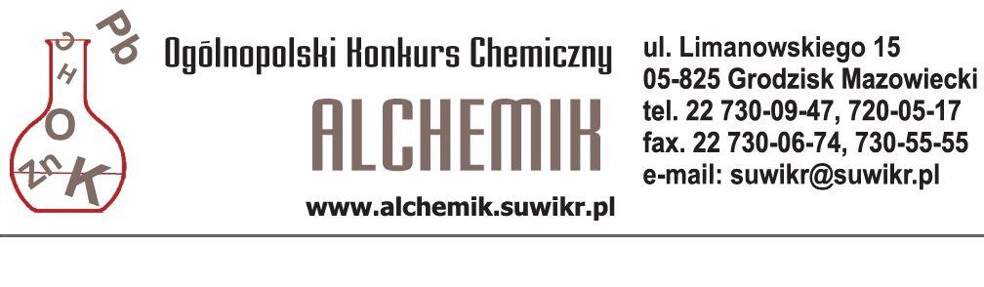

05-870 Błonie, Dębówka 48E, e-mail suwikr@suwikr.pl tel. 797 911 747

Regulamin XV Edycji Konkursu „Alchemik”

Ogólnopolski Konkurs Chemiczny „Alchemik” jest przeprowadzany przez Stowarzyszenie Upowszechniania Wiedzy i Kultury Regionalnej „Pokolenie”. Konkursy organizowane przez Stowarzyszenie powstały przy współpracy z tak renomowanymi i prestiżowymi uczelniami wyższymi jak Szkoła Główna Gospodarstwa Wiejskiego, Uniwersytet Kardynała Stefana Wyszyńskiego, Uniwersytet Warszawski czy Akademia Sztuk Pięknych w Warszawie.

- W roku szkolnym 2024/2025 Konkurs przeprowadzany jest w trzech kategoriach konkursowych: „Adept” – uczniowie VII i VIII klas szkoły podstawowej, „Junior” – uczniowie I klas szkół ponadpodstawowych; „Żak” – uczniowie II-V klas szkół ponadpodstawowych. Uczestnicy mogą wziąć udział w teście konkursowym składającym się z pytań z zakresu chemii zgodnie z obowiązującym programem nauczania dla każdej kategorii konkursowej .Test jest rozwiązywany metodą jednokrotnego wyboru, składa się z 25 pytań zamkniętych (1 punkt za poprawną odpowiedź) oraz pytania otwartego znajdującego się na odwrocie karty odpowiedzi (od 0 do 8 punktów) .
- Szkoła może zgłosić do Konkursu dowolną liczbę osób.
- Dla umożliwienia jak najszerszego udziału młodzieży w Konkursie, Szkolny Organizator Konkursu (w przypadku zgłoszenia co najmniej 10 osób w kategorii ) ma prawo rozszerzyć listę o dodatkowych 10% uczestników bez wnoszenia za nich opłaty (na karcie zgłoszenia należy zamieścić całkowitą liczbę osób zgłoszonych do Konkursu).
- Konkurs jest konkursem samofinansującym, to oznacza, że wszystkie uzyskane środki przeznaczone są wyłącznie na nagrody i techniczną obsługę Konkursu. Prawo uczestnictwa w Konkursie mają uczniowie, za których dokonana zostanie wpłata w wysokości 14,00 zł od osoby (z uwzględnieniem pkt. 3). Wpłaty mogą pochodzić od osób prywatnych, firm, Komitetów Rodzicielskich, Dyrekcji Szkół, instytucji i urzędów wspierających działalność kulturalno-oświatową.
- Dyrektor Szkoły, której uczniowie biorą udział w Konkursie, wskazuje nauczyciela, który zostanie Szkolnym Organizatorem Konkursu.
- Szkolny Organizator Konkursu „Alchemik” zobowiązany jest przesłać mailem do Biura Konkursu kartę zgłoszenia oraz jedno, zbiorowe potwierdzenie wpłaty na konto Ogólnopolskiego Organizatora Konkursu:

Ogólnopolski Konkurs Chemiczny „Alchemik”
05-870 Błonie, Dębówka 48E
13 1050 1012 1000 0024 0736 5770

ING Bank Śląski S.A. II Oddział w Warszawie

- Kartę zgłoszenia wraz z dowodem wpłaty należy przesłać mailem ( skan lub zdjęcie) do dnia 3 grudnia 2024 r. na adres Ogólnopolskiego Organizatora Konkursu. tj. suwikr@suwikr.pl
- Konkurs w formie testu zostanie przeprowadzony w dniu 7 marca 2025 r. (czas – 45 minut). Uczniowie rozwiązują test pod nadzorem nauczyciela. Testy z kartami odpowiedzi i instrukcją dla Szkolnego Organizatora Konkursu oraz kodem szkoły nadanym przez Organizatora Ogólnopolskiego Konkursu zostaną przesłane do szkół do dnia 21 lutego 2025 r. W przypadku braku informacji w w/w terminie prosimy o pilny kontakt z biurem konkursu.
- Wypełnione karty odpowiedzi wraz z imienną listą uczestników opatrzoną kodem i pieczątką szkoły (z podziałem na kategorie konkursowe i klasy) należy wysłać Ogólnopolskiemu Organizatorowi Konkursu najpóźniej do 10 marca 2025 r.
- Wyniki zostaną ogłoszone do dnia 30 kwietnia 2025r. - każda szkoła otrzyma listę imienną wszystkich uczestników testu wraz z punktacją.
- Nagrody dla uczestników konkursu w każdej kategorii konkursowej:
- laureaci I, II i III miejsca w kraju otrzymują nagrody rzeczowe w postaci sprzętu cyfrowego,
- laureat wyróżnienia krajowego otrzyma wydawnictwo encyklopedyczne lub albumowe,
- najlepszy uczeń w szkole, która zgłosi 20 lub więcej uczestników w kategorii konkursowej otrzyma nagrodę książkową,
- wszyscy uczniowie w szkole uczestniczący w konkursie otrzymają dyplomy.
12. Nagrody dla Szkolnego Organizatora Konkursu:
- Szkolny Organizator Konkursu, który zgłosił ze szkoły 10 lub więcej uczestników w kategorii konkursowej otrzyma dyplom uznania,
- Szkolny Organizator Konkursu, który zgłosił ze szkoły 20 lub więcej uczestników w kategorii konkursowej otrzyma upominek książkowy z klasyki gatunku (kryminał, romans, sensacja).
13. Nagrody dla szkół:
- najliczniej reprezentowane szkoły otrzymają dyplomy okolicznościowe i sprzęt informatyczny,
- szkoły laureatów konkursu otrzymają dyplomy okolicznościowe.
14. Nagrody rzeczowe dla laureatów krajowych przesyłane są bezpośrednio na adres szkoły.

Dębówkai 01.09.2024 Organizator Konkursu

